Введение
Социализация - длительный, постепенный и противоречивый процесс вхождения индивида в социальный мир. Он предполагает усвоение актуальных знаний, выработку практических умений, приобщение к пропагандируемой в обществе системе ценностей. В ходе социализации формирующаяся личность осваивает различные социальные роли, накапливает жизненный опыт, обретает устойчивую линию поведения.
Взросление нынешнего поколения молодежи происходит в условиях значительных социальных перемен. Само российское общество находится на перепутье, ищет оптимальные пути своего дальнейшего развития. Данное обстоятельство существенно осложняет процесс социализации.
К основным аспектам социализации старшеклассников относится следующее:
- формирование положительного отношения к учению и своему дальнейшему образованию;
- сознательное формирование жизненных планов и профессиональных ориентаций;
- выработка системы жизненных приоритетов и ценностей;
- накопление позитивного опыта сотрудничества и взаимодействия с людьми;
- формирование гражданской позиции, осознанного отношения к общественно-политическим процессам, происходящим в стране.
Все эти аспекты социализации одинаково значимы, взаимосвязаны.
Специалисты государственного учреждения Республики Алтай «Республиканский центр оценки качества образования» осуществили по методике Академии информационных технологий Санкт-Петербурга проект «Социологическое сопровождение учебного процесса». Целью данного проекта явилось создание социально-психологического портрета старшеклассника 2009 года.
Компьютерная программа позволяет любой общеобразовательной школе осуществлять квалифицированный анализ процесса социализации старшеклассников, а, соответственно, и результатов своей деятельности, связанных с обучением и воспитанием подрастающего поколения.
В анкетировании приняли участие обучающиеся 9-11 классов муниципальных общеобразовательных учреждений Республики Алтай.
Общая численность выборки – 1593 человека.
Данная выборка была сформирована в 2008-2009 учебном году.
Глава 1. ХАРАКТЕРИСТИКА ВЫБОРКИ
  - Состав выборки по классам и школам
Участниками опроса стали 1593 обучающихся общеобразовательных школ Республики Алтай. В зависимости от класса обучения участники опроса распределились следующим образом:
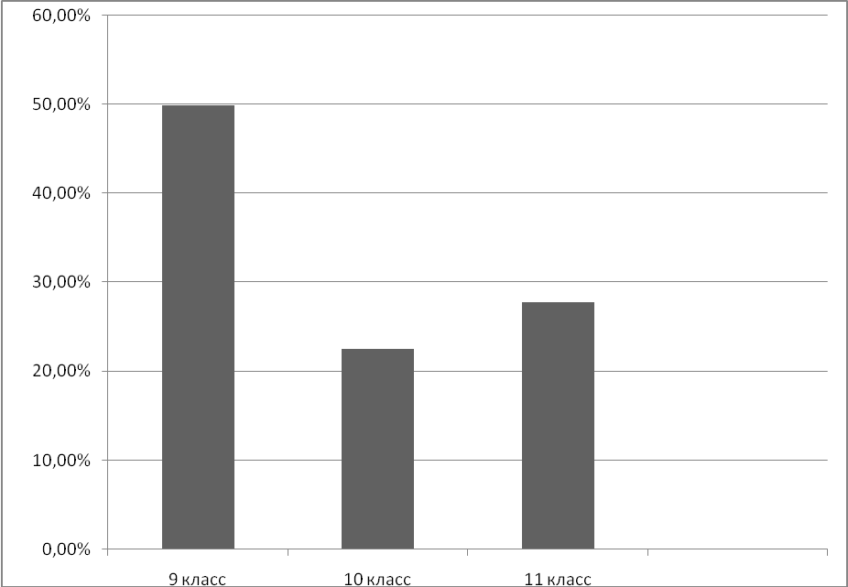
Диаграмма 1. Распределение участников опроса по классам
(в % к числу опрошенных)
В опросе приняли участие старшеклассники: обучающиеся 9 классов – 49,78 %, 10 классов – 22,47 %, 11 классов – 27,75 %. Из диаграммы видим, что примерно половину опрошенных составляют учащиеся 9 классов. Это обуславливается большим количеством основных общеобразовательных школ в Республике Алтай.
  - Социально-демографический состав выборки
В нашей выборке оказалось 55,12 % девушек и 44,88 % юношей.
В таблице 1 отражен социальный статус родителей старшеклассников.

Таблица 1
Социальный состав общей выборки
(в % к числу данных ответов)

Социальный статус родителей | Мать | Отец
Рабочий, крестьянин | 10,34 | 25,29
Рядовой работник, служащий | 19,25 | 21,33
Специалист (с высшим образованием) | 22,37 | 10,46
Руководитель, управленец | 4,55 | 5,33
Предприниматель | 5,46 | 6,56
Пенсионер | 5,46 | 4,37
Не работающий | 4,36 | 0,48
Безработный | 9,75 | 8,75
Иное | 18,47 | 17,43
Итого: | 100,0 | 100,0

У большинства опрошенных старшеклассников родители являются рядовыми работниками – 21%, статус крестьянина, фермера имеют примерно 18 % родителей, меньший процент специалистов с высшим образованием – 16 %, руководителей, управленцев – 5 %, столько же пенсионеров, предпринимателей – по 6 %, достаточно большой процент безработных - 12 %, около 18 % опрошенных указали в анкете – иное.
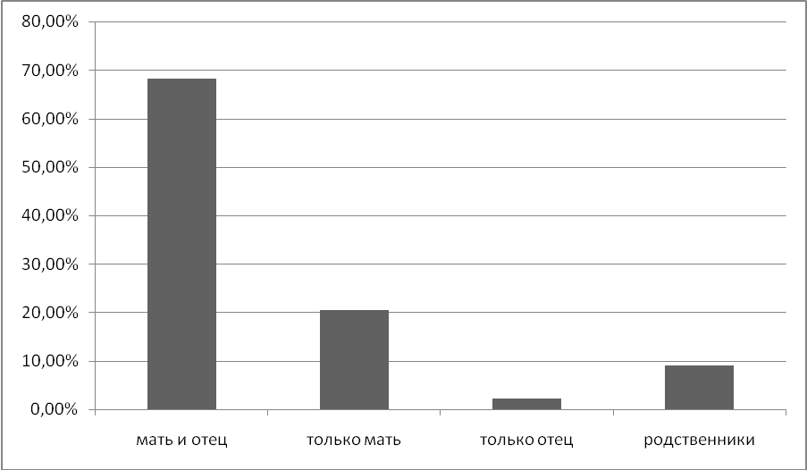

Диаграмма 2. Взрослый состав семьи участников опроса (%)
В полных семьях живет и воспитывается 68,17 % опрошенных старшеклассников, 20,53 % - проживает только с матерью, 2,26 % - только с отцом, остальные 9,04 % - с родственниками. Примерно каждый третий старшеклассник проживает в неполной семье или без родителей.
Опрошенные учащиеся следующим образом оценили состояние своего здоровья:
- здоровье в основном хорошее (практически не болею) - 43,25 %;
- состояние здоровья удовлетворительное (иногда болею, но серьезных заболеваний нет) - 52,92%; - здоровье неважное (часто болею, имею хроническое заболевание) - 3,83 %.

Глава 2. ОТНОШЕНИЕ СТАРШЕКЛАССНИКОВ К УЧЕБЕ

Насколько старшеклассникам интересно учиться в школе?
Таблица 2.
Интерес старшеклассников к учебе
(в % к числу опрошенных)

Познавательный интерес | Общая выборка | 9 класс | 10 класс | 11 класс
Учусь с интересом, учеба нравится | 53,86 | 54,98 | 50,56 | 54,52
Трудно сказать | 44,07 | 42,62 | 47,77 | 43,67
Учиться не интересно, учусь по необходимости | 2,07 | 2,40 | 1,68 | 1,81

По данным, представленным в таблице, можно судить о том, что больше половины опрошенных учатся с интересом, учеба им нравится – 53,86 %, причем интерес к учебе примерно одинаков в 9 и 11 классах. Немного падает интерес к учебе у учащихся 10 классов. Учиться не интересно, учатся по необходимости всего лишь 2,07 %. С меньшим интересом к учебе относятся учащиеся 9 классов – 2,40 % из числа опрошенных.
Достаточно высок процент тех, кто затрудняется ответить, интересно ли им учиться – 44,07 %, больше всего сомневающихся среди учащихся 10 классов – 47,77%.
Насколько трудно учиться старшеклассникам?

Таблица 3.
Уровень учебных трудностей, испытываемых
старшеклассниками (в % к числу опрошенных)

Учебные трудности | Вся выборка | 9 класс | 10 класс | 11 класс
Учеба дается легко | 11,36 | 11,35 | 14,80 | 8,60
Не слишком легко, но и без особых трудностей | 77,72 | 76,42 | 75,14 | 82,13
Дается с трудом | 10,92 | 12,23 | 10,06 | 9,28

Из таблицы видно, что немногим школьникам учеба дается легко и это вполне закономерно, т.к. в старших классах возрастает объем учебной нагрузки. 10,92 % старшеклассников жалуются на серьезные учебные трудности. Основная же часть респондентов дает среднюю оценку: учиться не слишком легко и не слишком трудно.
Сопоставим познавательные интересы юношей и девушек.

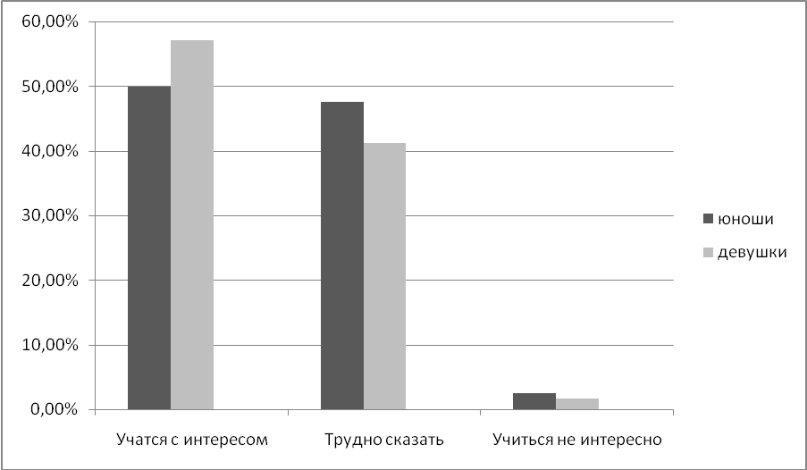
Диаграмма 3. Интерес к учебе юношей и девушек
(в % к числу опрошенных)
Как видим интерес к учебе у девушек немного выше, чем у юношей. Учатся с интересом, учеба нравится 57,06 % девушек, 49,93 % юношей. Учиться не интересно, учатся по необходимости 1,71% - девушек и 2,52 % - юношей.
Насколько сами учащиеся стремятся к высоким учебным результатам, какие усилия прикладывают для этого, можно проследить по данным, представленным в таблице 4.
Таблица 4.
Учебные усилия старшеклассников
(в % к числу опрошенных)
Учебные усилия | Вся выборка | 9 класс | 10 класс | 11 класс
Прикладываю весьма большие усилия | 16,07 | 18,16 | 14,25 | 13,80
Стараюсь по мере сил | 81,86 | 79,82 | 82,12 | 85,29
Успеваемость меня не волнует | 2,07 | 2,02 | 3,63 | 0,90

Учатся с интересом – 53,86 % старшеклассников, однако всего 16,07 % из них прикладывают весьма большие учебные усилия. Следовательно, даже среди увлеченных старшеклассников некоторая часть не выкладывается полностью. Основное количество-81,86 % опрошенных стараются по мере сил, 2,07 % - успеваемостью не интересуются.
Таблица 5.
Успеваемость старшеклассников
(в % к числу опрошенных)
Преобладающие оценки по основным предметам | Вся выборка | 9 класс | 10 класс | 11 класс
В основном «пятёрки» | 2,52 | 1,89 | 4,19 | 2,26
«Пятёрки» и «четвёрки» | 28,69 | 31,53 | 28,21 | 23,98
Разные, в том числе и «тройки» | 63,84 | 62,17 | 62,29 | 68,10
Преобладают «тройки» | 4,96 | 4,41 | 5,31 | 5,66

Результаты опроса старшеклассников показывают, что на «пятерки» учатся 2,52 %, на «четыре» и «пять» - 28,69 %. Разные оценки по основным предметам, в том числе и «тройки» получают - 63,84 %, учатся на «три» - 4,96 %.
Таким образом, высок процент старшеклассников, которые учатся не слишком легко, но и без трудностей - 77,72 %, не прикладывают серьезных усилий в учебе – 81,86 %, имеют невысокую успеваемость - 63,84 %. Это говорит о том, что их интеллектуальный потенциал задействован не полностью, многие из них могли бы учиться лучше, успешнее.
Сопоставим отношения к учебе старшеклассников, у которых сложились разные отношения с учителями.
Таблица 6.
Отношение к учебе старшеклассников с разным
характером общения с учителями
(в % к числу опрошенных старшеклассников с данным характером
общения. Общая выборка)

Параметры отношения к учёбе | Отношения хорошие, дружеские, 1 группа | Отношения плохие, напряженные, 2 группа
Учатся с интересом | 63,68 | 23,91
Учиться не интересно | 0,69 | 6,25
Учеба даётся легко | 17,24 | 9,35
Учиться трудно | 10,57 | 10,88
Прикладывают большие усилия в учебе | 21,61 | 4,35
Успеваемость не волнует | 1,15 | 8,70
Учатся без «троек» | 42,07 | 4,35
Преобладают «тройки» | 2,99 | 21,74

Характер общения с учителями является мощным фактором качества обучения (см. таблицу 6). Учащиеся, у которых хорошие отношения с учителями - учатся с большим интересом – 63,68 %, в сравнении с опрошенными, у которых плохие отношения с учителями, учатся с интересом всего 23,91% старшеклассников. При хороших отношениях с учителями 42,07 % опрошенных учатся без «троек», и только 4,35 % при плохих. Все показатели учебной деятельности тех респондентов, у которых сложились с учителями хорошие, дружеские отношения, намного выше показателей тех, у кого напряженные отношения с учителями. Как видим, уровень учебной мотивации старшеклассников во многом зависит от сложившейся в школе атмосферы, от характера общения с учителями.

Глава 3. СТИМУЛЫ УЧЕНИЯ
Участники нашего опроса указывали, что в наибольшей степени стимулирует их учебную работу (см. диаграмму 4). Самым эффективным средством обучения, по мнению старшеклассников, является интересный рассказ учителя. Так же большую роль играет использование наглядности, практическая работа. Стремление не уступать в учебе другим является достаточно важным стимулом для старшеклассников. Низкая оценка была дана такому фактору, как частый опрос на уроках. Высокие требования учителей имеют меньшее значение даже в сравнении с требованиями родителей.
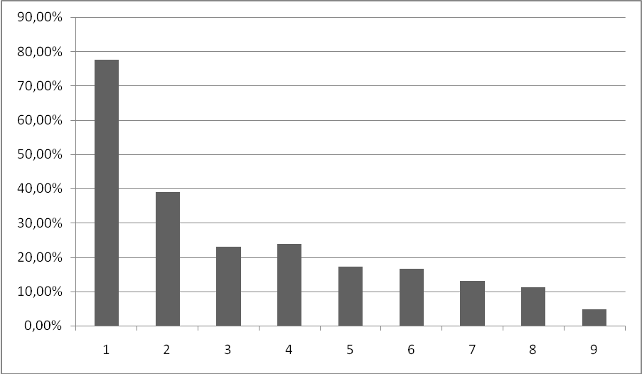
Диаграмма 4. Значимые для старшеклассников стимулы учения
(в % к числу опрошенных, общая выборка)
Стимулы учения
1 - Подробное объяснение, интересный рассказ учителя (77,65 %);
2 - Используется наглядность, показываются опыты (39,05 %);
3 - Возможность самому делать что-то практически (23,10 %);
4 - Стремление старшеклассников не уступать в учебе другим (23,85 %);
5 - Требования родителей (17,20 %);
6 - Пример друзей (16,64 %);
7 - Когда часто вызывают на уроках (12,99 %);
8 - Высокие требования учителей при проверке знаний (11,17 %);
9 - Внешние обстоятельства не влияют (4,71 %).

По мнению старшеклассников современный учитель должен быть интересным и в этом его основная сила. «Я хочу, чтобы в нашей школе учителя вели свои уроки интереснее», «… учителя давали больше нагрузки, проводили интереснее уроки» - таковы суждения старшеклассников. За словесными методами обучения доминируют наглядные и практические методы. Высок процент тех учащихся, кого стимулирует здоровое честолюбие – стремление не уступать в учебе своим товарищам. Требования родителей и пример друзей стимулируют больше, чем частый опрос на уроках и высокие требования учителей при проверке выполненных заданий.
Зависят ли стимулы учения от взаимоотношений с учителями?
Обратимся к данным таблицы 7.

Таблица 7.

Оценка старшеклассниками значимых стимулов учения
(в % к числу ответов в данной группе)

Оценка стимулов учения | Отношения с учителями хорошие, дружеские | Отношение с учителями плохие, напряженные
Оценка стимулов учения | 1 группа | 2 группа
Объяснение, рассказ учителя | 34,96 | 40,23
Наглядность | 15,62 | 10,34
Практическая работа | 9,56 | 12,64
Требования родителей | 6,68 | 5,75
Стремление не уступать в учебе другим | 10,84 | 8,05

При анализе данных таблицы не обнаружено заметных различий в оценке стимулов учения от характера взаимоотношений с учителями.

Глава 4. ОЦЕНКА ШКОЛЫ
Важным вопросом явилось оценивание старшеклассниками своей школы.
Таблица 8.

Оценка старшеклассниками своей школы
(в % к числу ответов)

Оценка | Общая  выборка | Юноши | Девушки
Дает полезные знания | 26,75 | 26,87 | 26,66
В школе мы находим друзей | 18,26 | 17,79 | 18,59
Школа помогает выбрать профессию | 20,05 | 20,73 | 19,56
Помогает лучше узнать себя | 13,68 | 13,98 | 13,46
Школа приучает трудиться | 13,14 | 12,53 | 13,57
Учит разбираться в происходящих в мире событиях | 7,93 | 7,63 | 8,14
Ничего полезного не даёт | 0,19 | 0,46 | 0

Абсолютное большинство старшеклассников положительно оценивает свою школу, прежде всего за то, что она дает им полезные знания – 26,75%, помогает в выборе профессии - 20,05% и как место общения с друзьями – 18,26%. Меньший процент опрошенных полагают, что школа приучает трудиться – 13,14%, помогает узнать свои сильные и слабые стороны – 13,68% . По мнению 0,46% юношей – школа ничего полезного не дает, в чем их не поддерживает ни одна девушка из опрошенных. Заметных различий в оценивании школы юношами и девушками не обнаружено.

Глава 5. ОБРАЗОВАТЕЛЬНЫЕ ПЛАНЫ И
ПРОФЕССИОНАЛЬНЫЕ ОРИЕНТАЦИИ

5.1 Образовательные планы

Старшеклассники Республики Алтай ориентированы на последующую образовательную деятельность после окончания школы, что является важнейшим социальным фактом.

Таблица 9.
Образовательные планы старшеклассников

Образовательные планы | Общая  выборка | Юноши | Девушки
Собираются поступать в вуз | 42,81 | 34,69 | 49,43
Хотят поступать в колледж, техникум | 15,88 | 16,36 | 15,49
Будут поступать в профучилище | 9,67 | 12,87 | 7,06
Не собираются нигде учиться | 0,82 | 1,12 | 0,57
Не знают, еще не решили | 30,82 | 34,97 | 27,45

Образовательные планы старшеклассников отличаются незначительно от показателей прошлых лет. Большая часть старшеклассников планирует поступать в вуз. Процент желающих получить высшее образование среди девушек выше, чем среди юношей. Каждый третий из опрошенных еще не решил, что собирается делать после окончания школы. Увеличился процент желающих продолжить свое образование в начальных и средних профессиональных образовательных учреждениях. Это хорошо видно из диаграммы 5.

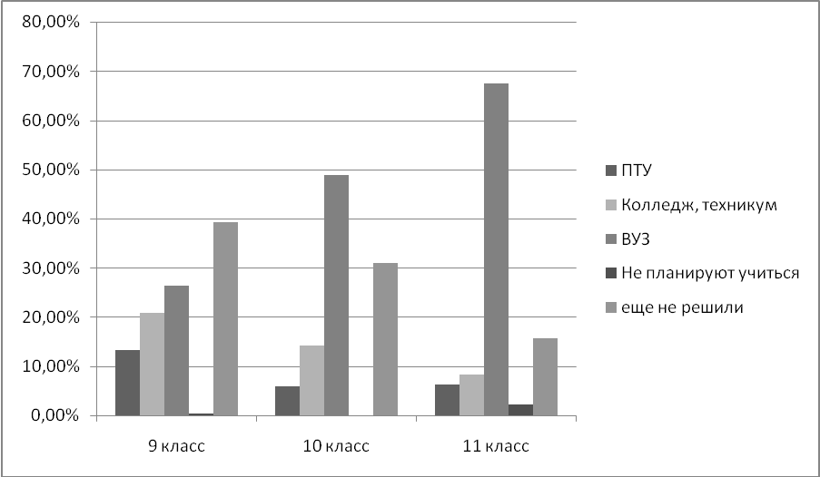

Диаграмма 5.

Таблица 10.
Профессиональный выбор старшеклассников разных классов
(в % к числу опрошенных)

Выбираемые профессии | Общая  выборка | 9 класс | 10 класс | 11 класс
Педагогические | 4,90 | 6,43 | 2,51 | 4,07
Экономические | 15,76 | 13,87 | 15,08 | 19,68
Технические | 14,50 | 17,40 | 10,89 | 12,22
Архитектурно-строительные | 3,77 | 3,91 | 1,12 | 5,86
Геология, горное дело | 1,13 | 0,50 | 1,68 | 1,81
Медицинские | 12,81 | 12,86 | 15,08 | 10,86
Управленческие | 2,89 | 2,40 | 2,79 | 3,85
Сельскохозяйственные | 0,88 | 0,63 | 2,23 | 0,23
Гуманитарные | 6,21 | 3,66 | 8,66 | 8,82
Военно-охранная сфера | 9,60 | 6,56 | 13,13 | 12,22
Услуги и сервис | 3,20 | 1,89 | 4,19 | 4,75
Культура и искусство | 4,77 | 6,43 | 4,75 | 1,81
Спортивные | 2,89 | 3,28 | 3,35 | 1,81
Иная профессия | 6,78 | 6,31 | 7,82 | 6,79
Еще не знаю | 9,92 | 13,87 | 6,70 | 5,43

Данные, приведенные в таблице 10, позволяют проследить, на какие специальности ориентированы старшеклассники разных классов. Предпочтение отдается техническим и экономическим профессиям. Наименьшее число опрошенных желает приобрести сельскохозяйственную специальность, несмотря на то, что проживают в сельской местности. К профессиям практической направленности учащиеся проявляют также незначительный интерес. Профессиональные предпочтения в зависимости от класса обучения не имеют заметных различий.

Глава 6. ОСОБЕННОСТИ ЖИЗНЕННОЙ ПОЗИЦИИ

6.1 Ожидание успеха в жизни

Таблица 11.
Ожидание успеха в жизни

 | В семье имеется отец и мать | В семье только мать | В семье только отец | Воспитывается родственниками
Жизнь сложится удачно | 40,70 | 39,76 | 36,11 | 37,50
В жизни придётся трудно | 2,95 | 3,06 | 2,78 | 1,39

В целом старшеклассники оценивают свое будущее положительно и считают, что их жизнь сложится весьма удачно. Учащиеся, воспитывающиеся в полных семьях, имеют большую уверенность в своем жизненном успехе – 40,70%. Те, кто проживает только с матерью, чаще предполагают, что в жизни им придется трудно.

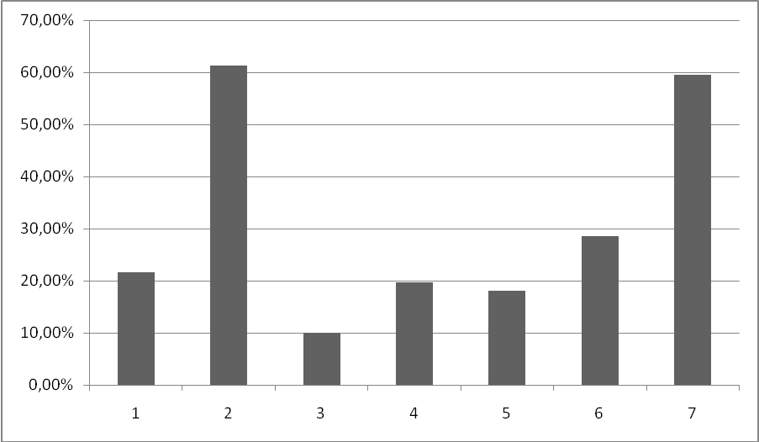
Диаграмма 6. Факторы жизненного успех
- От обстоятельств, в которых оказывается человек – 21,59;
- От полученного образования – 61,21;
- От случая – 10,04;
- От влияния окружающих людей – 19,65;
- От природных задатков человека – 18,14;
- От судьбы – 28,50;
- От активности самого человека – 59,51.

От чего зависит жизненный успех? Самый распространенный ответ – от образования. Старшеклассники хорошо понимают жизненную ценность образования в современное время. Поэтому большинство опрошенных нацелено на поступление в высшие учебные заведения. Многое, по мнению старшеклассников, зависит от их активности и приложенных сил. Следовательно, они настроены в будущей жизни полагаться на самих себя, на собственные силы. Внешние обстоятельства играют меньшую роль.

6.2 Жизненные ценности

Жизненные ценности, которые позволяют человеку чувствовать себя счастливым, распределились следующим образом.
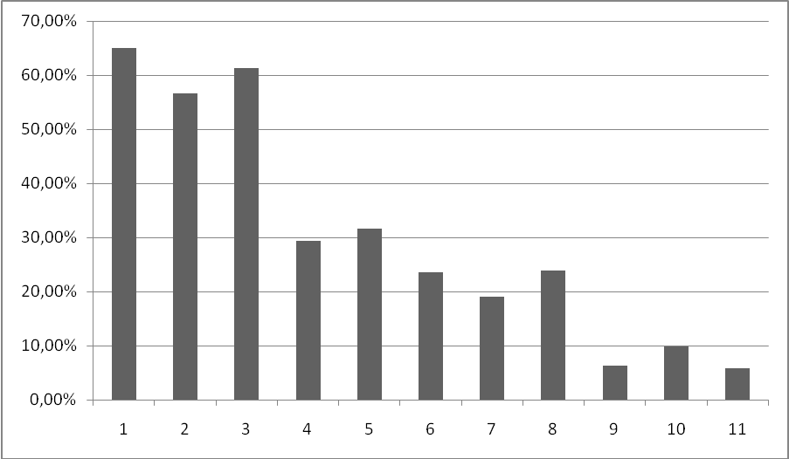
Диаграмма 7. Жизненные ценности обучающихся.

- Любимый человек – 65,03 %;
- Хорошие друзья – 56,62 %;
- Интересная работа – 61,33 %;
- Уважение окружающих – 29,32 %;
- Высокий заработок – 31,58 %;
- Чистая совесть – 23,48 %;
- Профессиональные достижения – 18,96 %;
- Душевное спокойствие – 23,92 %;
- Высокое положение в обществе – 6,21 %;
- Собственность, капитал – 9,86 %;
- Привлекательная внешность – 5,78 %.

Диаграмма 7 позволяет проследить, что наиболее предпочтительными для старшеклассника ценностями оказались «любимый человек», «интересная работа», «хорошие друзья». Эти результаты отражают значимость любви, дружбы и общения для молодежи данной возрастной группы. Именно поэтому они оценивают школу как место общения со сверстниками. Для молодежи весьма большое значение имеют и высокий заработок и признание в обществе. Такие нравственно-психологические ценности как «душевное спокойствие» и «чистая совесть» тоже являются немаловажными. Высоко оценены и профессиональные достижения.

6.3 Представления о гражданском долге

Человек имеет обязанности перед обществом и другими людьми. Проведенный опрос показал, что каждый старшеклассник по-своему представляет выполнение гражданского долга. Каждому ученику было предложено отметить в анкете несколько позиций, в результате сложилась следующая картина:
- Необходимо заботиться о своей семье и детях – 46,83 %;
- Надо соблюдать все действующие законы – 66,85 %;
- Надо честно трудиться в меру своих способностей – 21,16 %;
- Необходимо честно платить налоги – 39,05 %;
- Надо участвовать в охране природной среды – 17,58 %;
- Каждому надо ходить на выборы – 37,41 %;
- Надо изучить и любить историю своей страны – 31,14 %;
- Каждый здоровый молодой мужчина должен послужить в армии – 44,44 %;
- Следует интересоваться политикой – 14,63 %;
- Человек должен жить для себя, не думая ни о каком гражданском долге – 2,89 %.
Прежде всего, учащиеся видят выполнение гражданского долга в необходимости соблюдения всех действующих в стране законов. Важной обязанностью считают заботу о своей семье и детях. Реже гражданский долг связывают с политикой, охраной природной среды.
Многие полагают, что ответственность гражданина предполагает обязанность участвовать в выборах, а также добросовестный труд и честную выплату налогов. Эти данные позволяют положительно характеризовать значительную часть опрошенных.
Глава 7. Взрослые глазами старшеклассников

Рассмотрим, как характеризуют обучающиеся свои взаимоотношения с родителями и учителями.
Таблица 12.
Отношения школьников с родителями и учителями
(в % к числу опрошенных)

 | Отношения с родителями |  |  | Отношения с учителями
 | Хорошие, дружеские | Нормальные, спокойные | Плохие, напряженные | Хорошие, дружеские | Нормальные, спокойные | Плохие, напряженные
Вся выборка | 41,12 | 54,87 | 4,02 | 27,31 | 69,81 | 2,89
9 класс | 38,71 | 57,88 | 3,40 | 27,49 | 68,98 | 3,51
10 класс | 46,65 | 46,37 | 6,98 | 25,70 | 72,07 | 2,23
11 класс | 40,95 | 56,33 | 2,71 | 28,28 | 69,46 | 2,26

41,12 % учеников оценивают свои отношения с родителями как хорошие и дружеские. Значительно меньше - 27,31% подобным образом оценивают отношения с учителями. Самые сложные отношения с родителями у опрошенных десятиклассников – 6,98%. У этих же респондентов ухудшаются хорошие, дружеские отношения с учителями, а в 11 классе эти отношения вновь улучшаются.
Взаимоотношения учащихся и учителей часто затрагиваемая и волнуемая тема. Об этом свидетельствуют следующие высказывания учащихся: «Я хочу, чтобы в нашей школе…»:
- «… предоставляли право исправлять двойки. Расписывались в дневнике синей пастой»;
- «… не занижали оценки, чаще подсказывали»;
- «… не повышали голос на учеников»;
- «…учителя были добрыми и справедливыми»;
- «… учителя считались с мнениями учеников и не только с теми, которые считают правильными»;
- «… учителя с уважением относились к ученикам, понимали учеников»;
- «… учителя были справедливыми и всегда нам помогали»;
- «… учителя держали свои эмоции при себе»;
- «… поменьше ругали»;
- «…уделяли много внимания ученикам, поддерживали и помогали им»;
- «…относились ко всем одинаково, и чтоб не было изгоев»;
- «… учителя больше общались с учениками»;
- «… учителя были ко всем ученикам немного ласковее».
Школьные учителя должны учитывать мнения старшеклассников, стараться установить более конструктивные и доверительные отношения со своими воспитанниками.

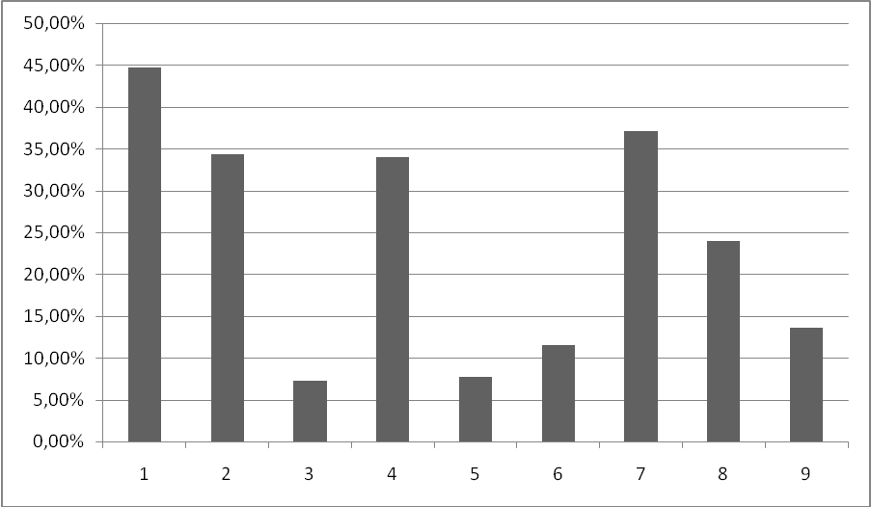
Диаграмма 8. Поведение взрослых глазами школьников
(в % к числу опрошенных)

1. Часто отстаивают устаревшие взгляды – 44,70 %;
2. Взрослые чересчур любят поучать – 34,34 %;
3. Им не хватает самокритичности – 7,22 %;
4. Подозревают молодёжь в неблаговидных поступках – 34,02 %;
5. Заняты своими делами и мало обращают внимания на молодёжь – 7,72 %;
6. Молодым людям скучно общаться с взрослыми – 11,49 %;
7. Взрослые любят хвалить прошлое и ругать настоящее – 37,04 %;
8. Они плохо ориентируются в современной жизни – 23,98 %;
9. Никаких отрицательных черт в поведении взрослых не замечаю – 13,56 %.

В ходе опроса учащиеся указали, какие недостатки они видят в поведении взрослых. Взгляды на жизненные ценности у современной молодежи несколько иные, чем у старшего поколения. Опрошенные полагают, что взрослые часто отстаивают устаревшие взгляды и представления, любят поучать, подозревают их в неблаговидных поступках. В современных условиях разрыв между взглядами, ценностями, интересами поколений становится все более значительным, поэтому нужно искать пути его преодоления.
Глава 8. СВОБОДНОЕ ВРЕМЯ

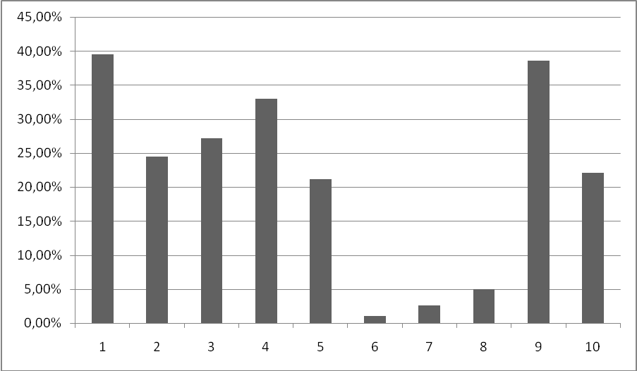
Диаграмма 9. Увлечения и занятия старшеклассников в свободное время
(в % к числу опрошенных)

1. Активно занимаюсь спортом, туризмом – 39,49 %;
2. Увлекаюсь чтением – 24,42 %;
3. Занимаюсь художественным творчеством – 27,12 %;
4. Увлекаюсь музыкой – 32,96 %;
5. Много времени провожу за компьютером – 21,16 %;
6. Часто хожу в театр, в музей, на выставки – 1,07 %;
7. Занимаюсь коммерцией – 2,57 %;
8. Подрабатываю – 4,96 %;
9. Много занимаюсь хозяйственными делами – 38,54 %;
10. Люблю ничего не делать, просто отдыхать – 22,10 %.

Приведенные выше данные помогают лучше понять образ жизни старшеклассников. Занятия спортом, туризмом, художественным творчеством, увлечение музыкой - наиболее распространенные виды занятий в свободное время. Много времени старшеклассники уделяют чтению, занимаются хозяйственными делами. 22,10 % участников опроса в свободное время любят ничего не делать, просто отдыхать. Многие опрошенные проживают в отдаленных селах, что, вероятно, является одной из причин редкого посещения театров, музеев, выставок.

Глава 9. СЛОВО СТАРШЕКЛАССНИКАМ
Участники опроса написали свои пожелания, предложения в адрес школы и учителей. Для всех записей были предусмотрены вступительные слова: «Я хочу, чтобы в нашей школе …».
Полученные предложения представляют большой интерес. Вот некоторые из них:
«…учителя были всегда добрыми»,
«…учителя были терпеливыми»,
«…учителя получали большую заработную плату»,
«… объективно ставили оценки, не болели»,
«… учителя всех нас уважали и в обиду не давали»,
«… учителя учили хорошо, выпускали лучших учеников, а школа и дальше развивалась в лучшую сторону»,
«… учителя гордились выпускниками»,
«… учителя долго-долго жили и вечно были молоды»,
«… учителя нам дали хорошее образование. Мы вас очень любим и желаем вам всего хорошего»,
«… учителя хорошо пользовались современной техникой»,
«…учителя задавали меньше домашнего задания»,
«… построили новый спортзал»,
«… новую школу со спортивным залом. Приобрели новое оборудование в кабинет физики, химии и информатики»,
«…учителя любили и ценили свою работу»,
«… была более развитой и шагала в ногу с современным миром»,
«… не ругали»,
«..учителя должны быть строже в отношении к ученикам»,
«… сделали капитальный ремонт»,
«… учителя уделяли больше внимания ученикам. Моя мечта - новая школа»,
«… учителя жили счастливо»,
«… сделали новый пол»,
«… был более высокий уровень обучения»,
«… был хороший спортзал и большая футбольная площадка»,
«… было больше кружков и секций»,
«… футбольное поле с газоном и большой спортзал»,
«… все были дружные»,
«… оставалась всегда такой теплой и уютной!»,
«… давали хорошие знания»,
«… домашнего задания было меньше»,
«… сделали большой спортзал!!!»,
«… проводилось много разных кружков»,
«… сделали евроремонт»,
«… учителя были в хорошем настроении»,
«… учителя были внимательнее к ученикам»,
«… учителя были такими же, как сейчас: добрыми, честными, понимали детей»,
«… учителя вели свои уроки интереснее»,
«… учителя давали больше нагрузки, проводили интереснее уроки»,
«… учителя не были слишком требовательны»,
«… учителя помогали в учебе»,
«… царила дружба, чтобы поскорее построили новую школу».

Заключение
В результате осуществления проекта «Социологическое сопровождение учебного процесса» получены социологические характеристики старшеклассников и данные, позволяющие оценить некоторые аспекты деятельности общеобразовательных школ. Социально-психологический портрет старшеклассника дает возможность понять, на что нацелен выпускник, насколько он уверен в себе и своем будущем.
Учатся с интересом – 53,86 % старшеклассников, однако всего 16,07 % из них прикладывают весьма большие учебные усилия. Следовательно, даже среди увлеченных старшеклассников некоторая часть не выкладывается полностью. Основное количество – 81,86 % опрошенных стараются учиться по мере сил, 2,07 % своей успеваемостью не интересуются.
Немногим старшеклассникам учеба дается легко и это вполне закономерно, т.к. в старших классах возрастает объем учебной нагрузки. 10,92 % старшеклассников жалуются на серьезные учебные трудности. Основная же часть респондентов дает среднюю оценку: учиться не слишком легко и не слишком трудно.
Высок процент обучающихся в старших классах, которые не прикладывают серьезных усилий в учебе – 81,86 %, имеют невысокую успеваемость 63,84 % опрошенных. Это говорит о том, что их интеллектуальный потенциал задействован не полностью, многие из них могли бы учиться лучше и успешнее.
Показатели учебной деятельности тех респондентов, у которых сложились с учителями хорошие, дружеские отношения, намного выше показателей тех, у кого напряженные отношения с учителями. Следовательно, уровень учебной мотивации старшеклассников во многом зависит от сложившейся в школе атмосферы, от характера общения с учителями.
Эффективными средствами обучения, по мнению старшеклассников, являются интересный рассказ учителя, использование наглядности, практическая работа.
Абсолютное большинство старшеклассников положительно оценивает свою школу за то, что она дает им полезные знания – 26,75 %, помогает в выборе профессии - 20,05 %, расценивает школу как место общения с друзьями (18,26 %).
Старшеклассники ориентированы на последующую образовательную деятельность после окончания школы, что является важнейшим социальным фактом.
В целом старшеклассники оценивают свое будущее положительно и считают, что их жизнь сложится весьма удачно, настроены в будущей жизни полагаться на самих себя, на собственные силы.
Выполнение гражданского долга учащиеся видят в необходимости соблюдения всех действующих в стране законов. Важной обязанностью считают заботу о своей семье и детях, а также участие в выборах, добросовестный труд и честную выплату налогов.
Таков обобщенный портрет старшеклассника Республики Алтай 2009 года.

